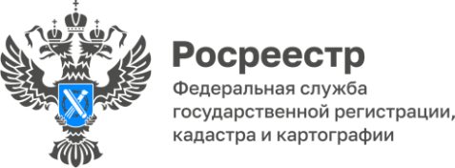

Проект общественного движения «Народный фронт» под названием «Всё для победы»

Помощь и поддержка Донбассу - общее дело, сплотившее неравнодушных людей со всех регионов нашей страны. Проекту Народного фронта «Всё для победы» 7 сентября исполнилось три месяца.
Граждане России поддерживают военнослужащих Луганской и Донецкой народных республик денежными переводами, передают вещи и теплые пожелания, Народный фронт с помощью партнеров осуществляет всю логистику процесса, военкоры и известные россияне контролируют прозрачность процесса и участвуют во вручениях гуманитарных грузов подразделениям Народной милиции.
Управление Росреестра по Республике Коми в августе 2022 года присоединилось к масштабному проекту общественного движения «Народный фронт» под названием «Все для Победы» и до настоящего времени продолжает мероприятие по сбору средств, обеспечивает непрерывность и планомерность транзакционного потока.
Присоединиться к проекту может каждый, достаточно отсканировать QR-код на экране, он переведет на страницу с информацией. За три месяца удалось собрать полтора миллиарда рублей. Но помогают не только деньгами, можно передать продукты, лекарства, все самое необходимое.
Агеева Елена, заместитель руководителя Управления: «Всё это стало возможным благодаря неравнодушным россиянам, в том числе нашим соотечественникам».

